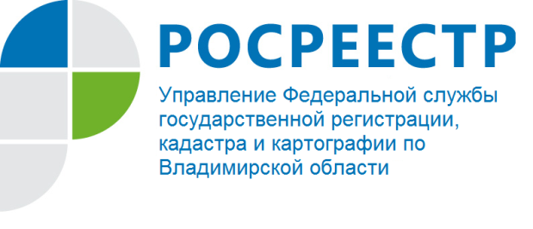
ПРЕСС-РЕЛИЗ

Управление Росреестра по Владимирской области информирует: состоялся прямой радио-эфир на Радио «России-Владимир»

15 октября 2021 года заместитель главного государственного инспектора Владимирской области по использованию и охране земель, начальник отдела государственного земельного надзора Управления Росреестра по Владимирской области Денис Сергеевич Ломтев принял участие в прямом эфире программы «Ваше право» на Радио «России-Владимир».
В рамках эфира обсуждалась проблема заброшенных земельных участков, а также вопросы, касающиеся решения Верховного Суда Российской Федерации о запрете содержания сельскохозяйственных животных на участках, предназначенных для ведения садово-огороднической деятельности.
В ходе прямого эфира даны ответы на вопросы радиослушателей, касающиеся действий заинтересованных лиц при обнаружении заброшенных земельных участков, о применении органами МЧС мер воздействия в плане определения круга лиц, ответственных за неиспользование земельных участков по факту возникновения угрозы ландшафтного пожара.
Радиослушатели также затронули вопросы об ответственности органов местного самоуправления за проведение противопожарных мероприятий на заброшенных земельных участках.

Материал подготовлен Управлением Росреестра
по Владимирской области

Контакты для СМИ
Управление Росреестра по Владимирской области
г. Владимир, ул. Офицерская, д. 33-а
Отдел организации, мониторинга и контроля
(4922) 45-08-29
(4922) 45-08-26

